Apgyvendinimas savarankiško gyvenimo namuose (suaugusiems asmenims su negalia)

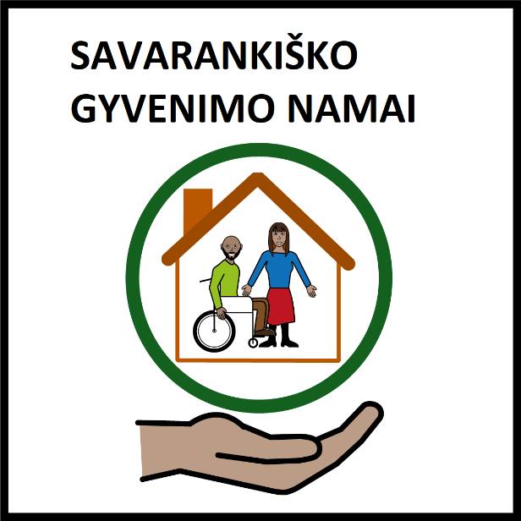
Paslauga teikiama suaugusiems žmonėms
Kurie turi proto ar fizinę negalią
Ir gali gyventi savarankiškai.
Tai žmonės, kurie moka savimi pasirūpinti
Ir jiems nereikia nuolatinės artimųjų žmonių globos ar priežiūros

Šią paslaugą gali gauti Kauno mieste gyvenantys žmonės:
Suaugę žmonės, turintys proto ar fizinę negalią.
Paslaugos teikimo trukmė:
Neterminuota, be laiko apribojimų.
Jeigu norite gauti paslaugą
Jūs turite:
eiti į seniūniją, kurioje gyvenate.
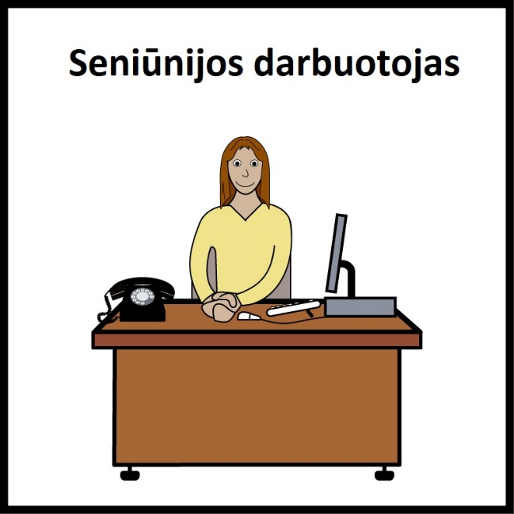
Seniūnijoje dirba žmonės,
kurie galės Jums padėti, pavyzdžiui,
socialiniai darbuotojai.
Kauno mieste yra 11 seniūnijų,
pavyzdžiui:
Dainavos seniūnija,
Eigulių seniūnija.
Seniūnijoje įvertins poreikį ir nustatys, ar galite gauti šią paslaugą.

